Отчёт по лабораторной работе №4

Модель гармонических колебаний

Тасыбаева Наталья Сергеевна

Содержание

# 1 Подготовила

### 1.0.1 Тасыбаева Наталья Сергеевна

### 1.0.2 Группа НПИбд-02-20

### 1.0.3 Студ. билет 1032201735

# 2 Цель работы

Изучить методы математического моделирования на основе модели линейного гармонического осциллятора.

# 3 Теоретическое введение

Движение грузика на пружинке, маятника, заряда в электрическом контуре, а также эволюция во времени многих систем в физике, химии, биологии и других науках при определенных предположениях можно описать одним и тем же дифференциальным уравнением, которое в теории колебаний выступает в качестве основной модели. Эта модель называется линейным гармоническим осциллятором.

# 4 Задание

## 4.1 Вариант №6

1032201735 mod 70 = 5  
5 + 1 = 6

С помощью этих вычислений я выявила, что мой вариант - это вариант №6.

## 4.2 Формулировка задания

Постройте фазовый портрет гармонического осциллятора и решение уравнения  
гармонического осциллятора для следующих случаев  
1. Колебания гармонического осциллятора без затуханий и без действий внешней силы  
x'' + 8*x = 0  
2. Колебания гармонического осциллятора c затуханием и без действий внешней силы  
x'' + 4*x' + 3*x = 0  
3. Колебания гармонического осциллятора c затуханием и под действием внешней силы  
x'' + 3*x' + 6*x = sin(0.5*t)  
На интервале t=[0;45] (шаг 0.05) с начальными условиями x_0 = -1 и y_0 = 0

# 5 Выполнение лабораторной работы

1. Я начала работу с опенмоделики, так как там значительно проще писать код и он быстрее работает. [1] Для первого случая я написала следующий код:

model lab4_OM  
Real x;  
Real y;  
Real a = 8;  
Real t = time;  
initial equation  
x = -1;  
y = 0;  
equation  
der(x) = y;  
der(y) = -a*x;  
end lab4_OM;

В симуляции я сперва получила стандартный график зависимости X и Y от времени (рис. ??), и так же фазовый график зависимоти X от Y (рис. ??).

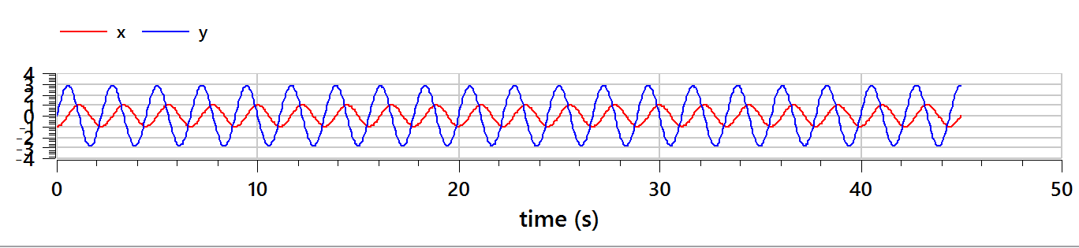

График зависимости от времени для первого уравнения

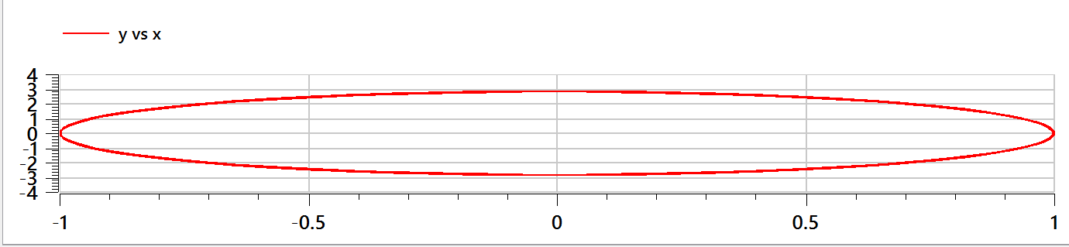

Фазовый график для первого уравнения

Далее я написала код для второго случая:

model lab4_OM  
Real x;  
Real y;  
Real a = 3;  
Real b = 4;  
Real t = time;  
initial equation  
x = -1;  
y = 0;  
equation  
der(x) = y;  
der(y) = -a*x - b*y;  
end lab4_OM;

В результате я так же получила два графика: зависимость от времени (рис. ??) и фазовый график (рис. ??).

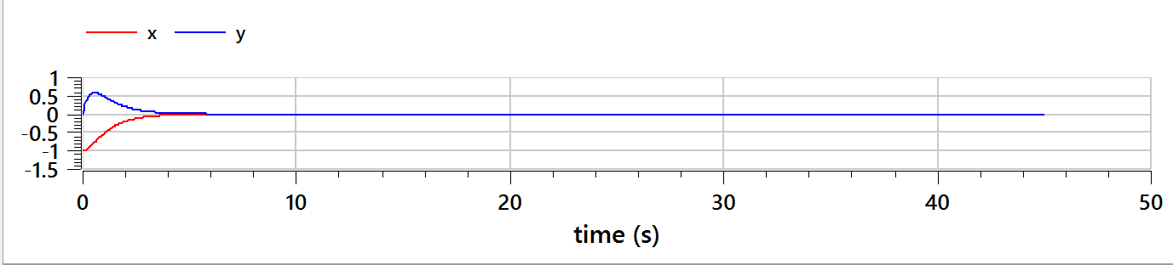 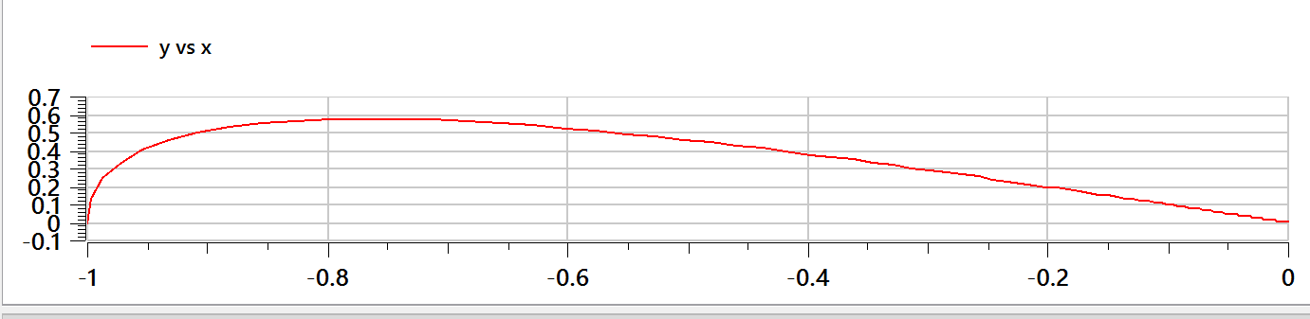

Для третьего уравнения я написала следующий код

model lab4_OM  
Real x;  
Real y;  
Real a = 6;  
Real b = 3;  
Real t = time;  
initial equation  
x = -1;  
y = 0;  
equation  
der(x) = y;  
der(y) = -a*x - b*y + sin(0.5*t);  
end lab4_OM;

В результате работы программы я получила так же два графика: зависимость от времени (рис. ??) и фазовый график (рис. ??).

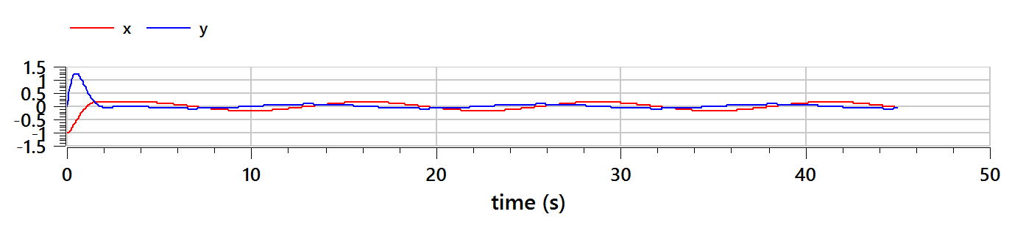 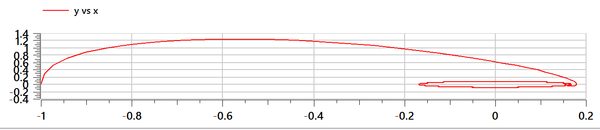

1. Далее я написала код на языке Julia. Код программы для всех трёх уравнений будет идентичен, за исключением того, что нужно будет изменить значения параметров omega_square и gamma, а так же в уравнение для третьей программы добавить синус. Далее представлена версия кода для третьей программы.

using Plots  
using DifferentialEquations  
println("super")  
omega_square = 6  
gamma = 3  
t_min = 0  
t_max = 45  
T = (t_min, t_max)  
x0 = -1  
y0 = 0  
u0 = [x0,y0]  
  
function Function(du,u,p,t)  
 du[1] = u[2]  
 du[2] = -omega_square*u[1] - gamma*u[2] + sin(0.5*t)  
end  
  
prob = ODEProblem(Function, u0, T)  
sol = solve(prob, saveat = 0.05, abstol = 1e-8, reltol = 1e-8)  
  
X = []  
Y = []  
for u in sol.u  
 x, y = u  
 push!(X, x)  
 push!(Y, y)  
end  
  
  
Time = sol.t   
  
plt = plot(dpi = 150, layout = (1,2), plot_title = "Модель гармонических колебаний")  
plot!(plt[1], Time, [X, Y], color=[ :red :blue], xlabel= "Время", label = ["x(t)" "y(t)"])  
plot!(plt[2], X, Y, color = [:black], xlabel="x(t)", ylabel="y(t)", label="Фазовый портрет")  
savefig(plt, "lab4_3.png")

В результате работы программы создались следующие графики:

* График зависимости X и Y от времени и фазовый график для первого уравнения (рис. ??)

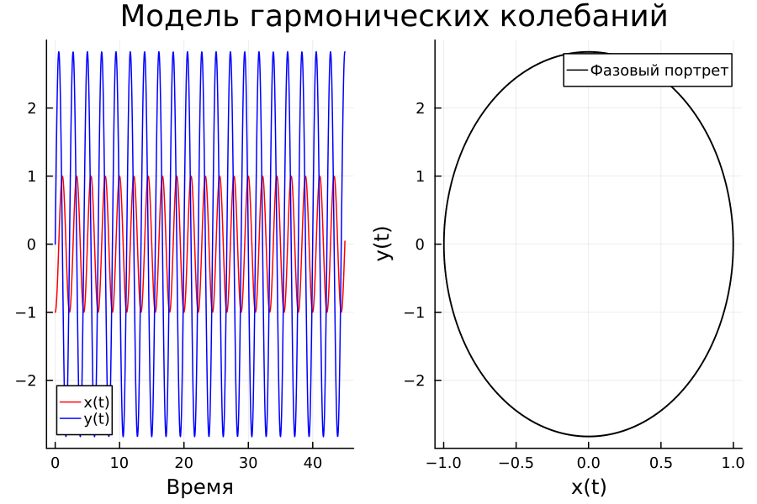

График Julia первый

* График зависимости X и Y от времени и фазовый график для второго уравнения (рис. ??)

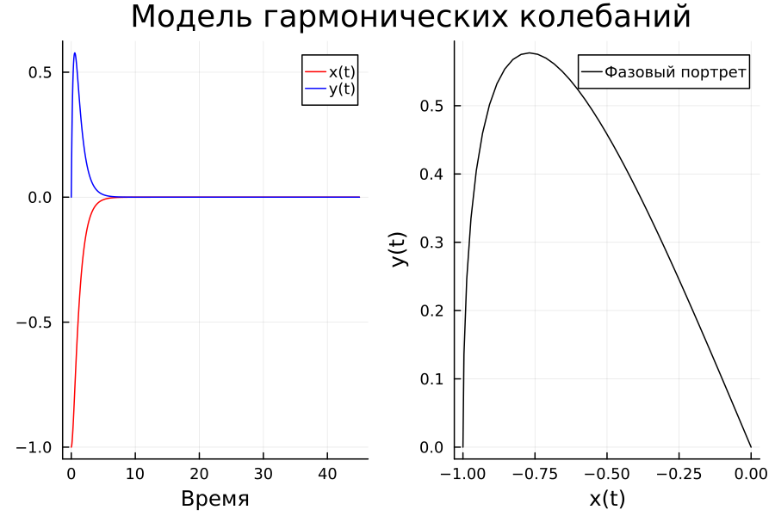

График Julia второй

* График зависимости X и Y от времени и фазовый график для третьего уравнения (рис. ??)



График Julia третий

# 6 Выводы

Рассмотрели модель гармонических колебаний, провели анализ и вывод дифференциальных уравнений, а так жк построили графики зависимости наших переменных от времени и фазовые графики зависимостей.

# Список используемой литературы

1. Теоретическая справка "Работа с OpenModelica" [Электронный ресурс]. 2023. URL: <https://habr.com/ru/post/209112/>.